APLICACIONES DE LA DERIVADA

Pendiente DE LA RECTA TANGENTE
La pendiente de la recta tangente a una curva en un punto es la derivada de la función en dicho punto.
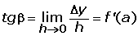
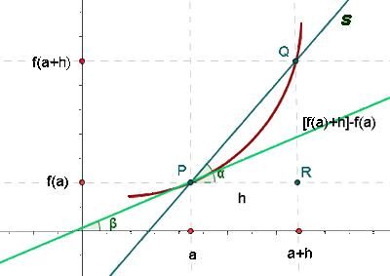

Ecuación de la recta tangente
La recta tangente a a una curva en un punto es aquella que pasa por el punto (a, f(a)) y cuya pendiente es igual a f '(a).

Problemas
Calcular los puntos en que la tangente a la curva y = x³ − 3x² − 9x + 5 es paralela al eje OX.
y' = 3x² − 6x − 9; x² − 2x − 3 = 0 (simplificando por 3)
x₁ = 3 y₁ = −22
x₂ = −1y₂ = 10
A(3, −22) B(−1, 10)

Se ha trazado una recta tangente a la curva y= x³, cuya pendiente es 3 y pasa por el punto (0,−2). Hallar el punto de tangencia.
Sea el punto de tangencia (a, f(a))
f' (x)= 3x²f' (a)= 3a²
3a²=3a = ±1
Las ecuaciones de la rectas tangentes son:
a = 1 f(a) = 1
y − 1 = 3(x − 1) y = 3x−2
a = −1 f(a) = −1
y + 1= 3(x + 1) y = 3x + 2
El punto (0, −2) pertenece a la recta y = 3x−2.
Por tanto el punto de tangencia será (1, 1) .

Encontrar los puntos de la curva f(x) = x⁴ + 7x³ + 13x² + x +1, para los cuales la tangente forma un ángulo de 45º con OX.
m = 1
f'(x) = 4x³ + 21x² + 26x +1
4x³ + 21x² + 26x +1 = 1
x = 0 x = −2 x z= 13/4
P(0, 4) Q(−2, 4) R(13/4, 1621/256)

Dada la función f(x) = tg x, hallar el ángulo que forma la recta tangente a la gráfica de la función f(x) en el origen, con el eje de abscisas.
f′(x) = 1 + tg² x f′(0) = 1 = m
y = x
α = arc tg 1 = 45º

Hallar los coeficientes de la ecuación y = ax² + bx + c, sabiendo que su gráfica pasa por (0, 3) y por (2, 1)., y en este último punto su tangente tiene de pendiente 3.
Pasa por (0, 3) 3 = c
Pasa por (2, 1) 1= 4a + 2b + c
y' = 2ax + b 3 = 4a + b
Resolviendo el sistema se obtiene:
a = 2 b = −5 c = 3

La gráfica de la función y = ax² + bx + c pasa por los puntos (2, 3) y (3, 13). siendo la tangente a la misma en el punto de abscisa 1 paralela a la bisectriz del primer cuadrante. Hallar el valor numérico de a, b y c.
Pasa por (2, 3) 3 = 4a + 2b + c
Pasa por (3, 13)13 = 9a + 3b +c
y' = 2ax + b 1 = 2a + b
Resolviendo el sistema se obtiene:
a = 3 b = −5 c =1

Dada la función f(x) = ax³ + bx² + cx + d, determina a, b, c y d; sabiendo que la curva pasa por los puntos (−1, 2) (2, 3), y que las tangentes a ellas en los puntos de abscisa 1 y −2 son paralelas al ejes de abscisas.
f(−1) = 2 −a + b − c + d = 2
f(2) = 3 8a + 4b + 2c + d = 3
f′(−1) = 0 3a + 2b + c = 0
f′(2) = 0 12a − 4b + c = 0
a = − 2 /9 b = − 1 /3 c = 4/3 d = 31/9

Pendiente DE LA RECTA NORMAL
La pendiente de la recta normal a una curva en un punto es la opuesta de la inversa de la pendiente de la recta tangente, por ser rectas perpendiculares entre sí.
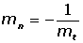
La pendiente de la recta normal es la opuesta de la inversa de la derivada de la función en dicho punto.
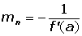
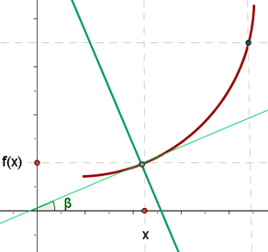

Ecuación de la recta normal
La recta normal a a una curva en un punto a es aquella que pasa por el punto (a, f(a)) y cuya pendiente es igual a la inversa de la opuesta de f '(a).
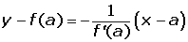

Ejemplos
Calcular la ecuación de la tangente y de la normal a la curva f(x) = ln tg 2x en el punto de abscisa: x = π/8.
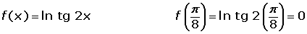
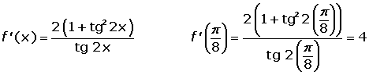
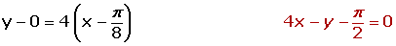
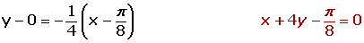

Hallar la ecuación de la recta tangente y normal a la parábola y = x² + x + 1 paralela a la bisectriz del primer cuadrante.
Sea el punto de tangencia (a, b)
m = 1
f'(a) = 2a + 12a + 1 = 1 a = 0
Punto de tangencia:(0, 1)
Recta tangente:
y − 1 = x y = x +1
Recta normal:
m= 1
P(0, 1)
y − 1 = −x y = −x + 1
CRECIMIENTO Y DECRECIMIENTO
Si f es derivable en a:

Decrecimiento
Si f es derivable en a:

Cálculo de los intervalos de crecimiento y decrecimiento
Estudiar los intervalos de crecimiento y decrecimiento de:
f(x) = x³ − 3x + 2
Para hallar su crecimiento y decrecimiento vamos a realizar los siguientes pasos:
1. Derivar la función.
f '(x) = 3x² −3
2. Obtener las raíces de la derivada primera, para ello hacemos: f'(x) = 0.
3x² −3 = 0 x = -1 x = 1
3. Formamos intervalos abiertos con los ceros (raíces) de la derivada primera y los puntos de discontinuidad (si los hubiese)
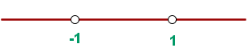
4. Tomamos un valor de cada intervalo, y hallamos el signo que tiene en la derivada primera.
Si f'(x) > 0 es creciente.
Si f'(x) < 0 es decreciente.
Del intervalo (−∞, −1) tomamos x = -2, por ejemplo.
f ' (-2) = 3(-2)² −3 > 0
Del intervalo (−1, 1) tomamos x = 0, por ejemplo.
f ' (0) = 3(0)² −3 < 0
Del intervalo ( 1, ∞) tomamos x = 2, por ejemplo.
f ' (2) = 3(2)² −3 > 0
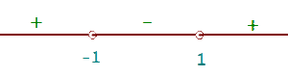
5. Escribimos los intervalos de crecimiento y decrecimiento:
De crecimiento: (−∞, −1) (1, ∞)
De decrecimiento: (−1,1)

Ejercicios
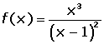
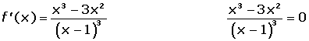
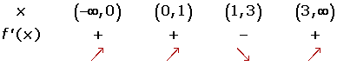

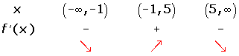

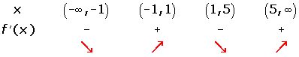

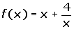
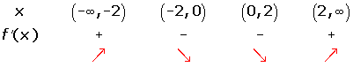

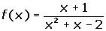
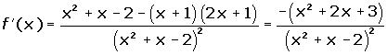
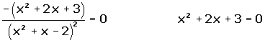
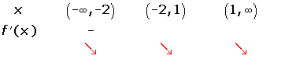

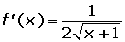
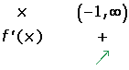

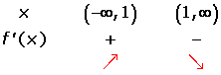

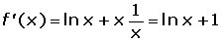
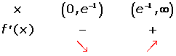
MAXIMOS Y MINIMOS

Máximos
Si f y f' son derivables en a, a es un máximo relativo o local si se cumple:
1. f'(a) = 0
2. f''(a) < 0

Mínimos
Si f y f' son derivables en a, a es un mínimo relativo o local si se cumple:
1. f'(a) = 0
2. f''(a) > 0

Cálculo de los máximos y mínimos relativos
f(x) = x³ − 3x + 2
1. Hallamos la derivada primera y calculamos sus raíces.
f'(x) = 3x² − 3 = 0
x = −1 x = 1.
2. Realizamos la 2ª derivada, y calculamos el signo que toman en ella los ceros de derivada primera y si:
f''(x) > 0 Tenemos un mínimo.
f''(x) < 0 Tenemos un máximo.
f''(x) = 6x
f''(−1) = −6 Máximo
f'' (1) = 6 Mínimo
3. Calculamos la imagen (en la función) de los extremos relativos.
f(−1) = (−1)³ − 3(−1) + 2 = 4
f(1) = (1)³ − 3(1) + 2 = 0
Máximo(−1, 4) Mínimo(1, 0)

Ejercicios

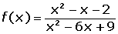
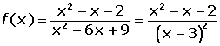
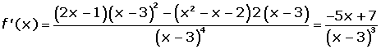
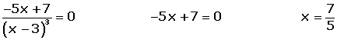
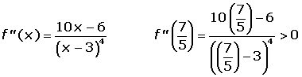
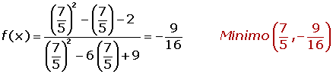

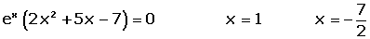
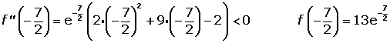
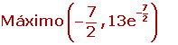

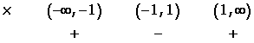
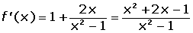
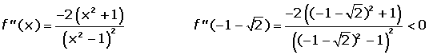

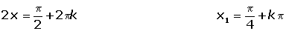
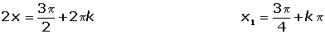
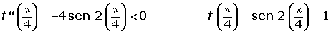
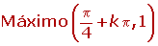
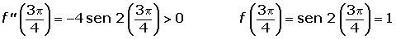
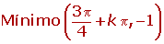

Problemas
Determinar a, b y c para que la función f(x) = x ³ + ax² + bx + c tenga un máximo para x=−4, un mínimo, para x=0 y tome el valor 1 para x=1.
f(x) =x³ + ax² + bx + c f′(x) = 3x² + 2ax + b
1 = 1 + a + b + c a + b + c = 0
0 = 48 − 8a +b 8a − b = 48
0 = 0 − 0 + b b = 0
a = 6 b = 0 c = −6

Determinar el valor de a, b, c y d para que la función f(x) = ax ³ + bx ² + cx + d tenga un máximo en (0, 4) y un mínimo en (2, 0).
f(x) = ax ³ +bx ² +cx +df′(x) = 3ax ² + 2bx + c
f(0) = 4 d = 4
f(2) = 0 8a + 4b + 2c = 0
f′(0) = 0 c = 0
f′(2) =0 12a + 4b + c = 0
a = 1 b = −3 c = 0 d = 4

Dada la función:
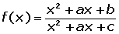
Calcula a, b y c, de modo que f(x) tenga en (2, −1) un extremo local y que la curva pase por el origen de coordenadas.
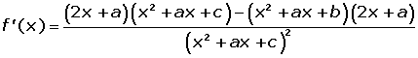
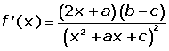
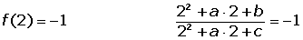
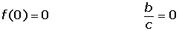
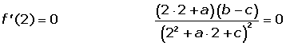

Hallar a y b para qué la función: f(x) = a · ln x + bx ² + x tenga extremos en los puntos x₁ = 1 y x₂ = 2. Para esos valores de a y b, ¿qué tipo de extremos tienen la función en 1 y en 2?
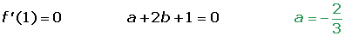
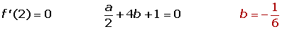
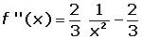
CONCAVIDAD Y CONVEXIDAD
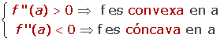

Estudio de los intervalos de concavidad y convexidad
f(x) = x³ − 3x + 2
1. Hallamos la derivada segunda y calculamos sus raíces.
f''(x) = 6x 6x = 0x = 0.
2. Formamos intervalos abiertos con los ceros (raíces) de la derivada segunda y los puntos de discontinuidad (si los hubiese).
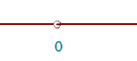
3. Tomamos un valor de cada intervalo, y hallamos el signo que tiene en la derivada segunda.
Si f''(x) < 0 es cóncava.
Si f''(x) > 0 es convexa.
Del intervalo (− ∞, 0) tomamos x = −1, por ejemplo.
f''(−1) = 6(−1) < 0 Cóncava.
Del intervalo (0, ∞) tomamos x =1, por ejemplo.
f''(1) = 6 (1) > 0 Convexa.
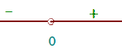
4. Escribimos los intervalos:
Convexidad: (0, ∞)
Concavidad: (−∞, 0)

Ejercicios
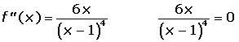
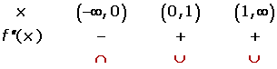

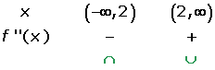

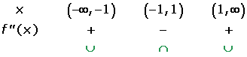

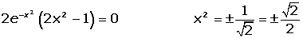
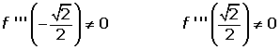
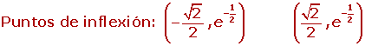
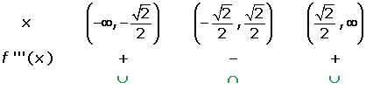
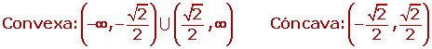
PUNTOS DE INFLEXION
En los puntos de inflexión hay cambio de concavidad a convexidad o viceversa.

Cálculo de los puntos de inflexión
f(x) = x³ − 3x + 2
1. Hallamos la derivada segunda y calculamos sus raíces.
f''(x) = 6x 6x = 0 x = 0.
2. Realizamos la derivada tercera, y calculamos el signo que toman en ella los ceros de derivada segunda y si:
f'''(x) ≠ 0 Tenemos un punto de inflexión.
f'''(x) = 6 Será un punto de inflexión.
3. Calculamos la imagen (en la función) del punto de inflexión.
f(0) = (0)³ − 3(0) + 2 = 2
Punto de inflexión: (0, 2)

Cálculo de los puntos de inflexión conociendo los intervalos de concavidad y convexidad
Los puntos de inflexión son los puntos de la función en que ésta pasa de cóncava a convexa o vicecersa.

Ejercicios
Tenemos un punto de inflexión en x = 0, ya que la función pasa de concava a convexa.
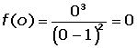Punto de inflexión (0, 0)

Dominio
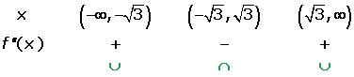
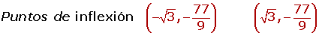

Problemas
Obtener la ecuación de la tangente a la gráfica de f(x) = 2x³ − 6x² + 4 en su punto de inflexión.
f'(x) = 6x²− 12xf''(x) = 12x − 121
2x − 12 = 0x = 1
f'''(x) = 12 f'''(1) ≠ 0 f(1) = 0
Punto de inflexión: (1, 0)
f′(1) = 6 − 12= − 6 = m
y − 0 = −6(x − 1)y = −6x + 6

La curva f(x) = x³ + ax² + bx + c corta al eje de abscisas en x = 3 y tiene un punto de inflexión en (2/3, 1/9). Hallar a, b y c.
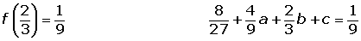
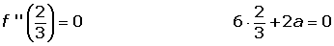

Determina las ecuaciones de la tangente y normal en su punto de inflexión a la curva: f(x) = x³ − 3x² + 7x + 1.
f'(x) = 3 x ² − 6x+ 7
f''(x) =6 x − 6
6 x − 6 = 0 x= 1
f'''(x) =12 f'''(1) ≠ 0 f(1)= 6
Punto de inflexión: (1, 6)
m _{t} = f′(1) = 4 m _{n} = −1/4
Recta tangente: y − 6 = 4 (x − 1) 4x − y + 2 = 0
Recta normal: y − 6 = − 1/ 4 (x − 1) x + 4 y − 25 = 0

Sea f(x) = x³ + ax² + bx + 7. Hallar a y b de manera que la gráfica de la función f(x) tenga para x= 1 un punto de inflexión, y cuya recta tangente en ese punto forme un ángulo de 45° con el eje OX.
f'(x) = 3 x² + 2 ax + b f''(x) = 6x + 2a
f'(1) = 1 3 + 2a + b = 1
f''(1) = 0 6 + 2a = 0
a = − 3 b = 4
OPTIMIZACIÓN
En la resolución de problemas de optimización de funciones seguiremos los siguientes pasos:
1. Plantear la función que hay que maximizar o minimizar.
2. Plantear una ecuación que relacione las distintas variables del problema, en el caso de que haya más de una variable.
3.Despejar una variable de la ecuación y sustituirla en la función de modo que nos quede una sola variable.
4. Derivar la función e igualarla a cero, para hallar los extremos locales.
5. Realizar la 2ª derivada para comprobar el resultado obtenido.

Problemas de optimización
De todos los triángulos isósceles de 12 m de perímetro, hallar los lados del que tome área máxima.
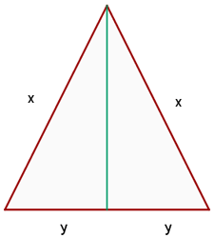
La función que tenemos que maximizar es el área del triángulo:
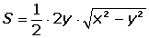
Relacionamos las variables:
2 x + 2 y = 12
x = 6 − y
Sustituimos en la función:
Derivamos, igualamos a cero y calculamos las raíces.
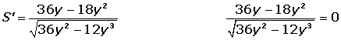
Realizamos la 2ª derivada y sustituimos por 2, ya que la solución y = 0 la descartamos porque no hay un triángulo cuyo lado sea cero.
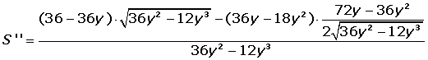
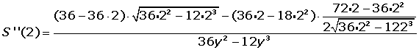
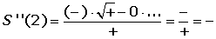
Por lo que queda probado que en y = 2 hay un máximo.
La base (2y) mide 4m y los lados oblicuos (x) también miden 4 m, por lo que el triangulo de área máxima sería un triangulo equilatero.

Recortando convenientemente en cada esquina de una lámina de cartón de dimensiones 80 cm x 50 cm un cuadrado de lado x y doblando convenientemente (véase figura), se construye una caja. Calcular x para que volumen de dicha caja sea máximo.


Una hoja de papel debe tener 18 cm² de texto impreso, márgenes superior e inferior de 2 cm de altura y márgenes laterales de 1 cm de anchura. Obtener razonadamente las dimensiones que minimizan la superficie del papel.
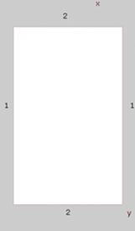
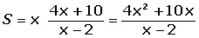
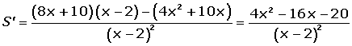
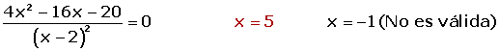

Descomponer el número 44 en dos sumandos tales que el quíntuplo del cuadrado del primero más el séxtuplo del cuadrado del segundo sea un mínimo.

El valor de un diamante es proporcional al cuadrado de su peso. Divide un diamante de 2 g en dos partes de forma que la suma de los valores de los dos diamantees formados sea mínima.
El diamante se ha de dividir en dos partes iguales de 1 g.

Una boya, formada por dos conos rectos de hierro unidos por sus bases ha de ser construido mediante dos placas circulares de 3 m de radio. Calcular las dimensiones de la boya para que su volumen sea máximo.
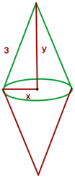
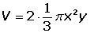
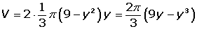
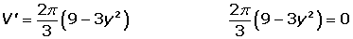
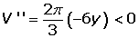

Se pretende fabricar una lata de conserva cilíndrica (con tapa) de 1 litro de capacidad. ¿Cuáles deben ser sus dimensiones para que se utilice el mínimo posible de metal?
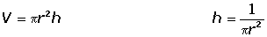
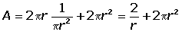
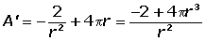
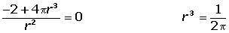
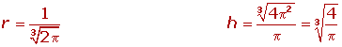
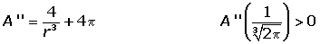

Se tiene un alambre de 1 m de longitud y se desea dividirlo en dos trozos para formar con uno de ellos un círculo y con el otro un cuadrado. Determinar la longitud que se ha de dar a cada uno de los trozos para que la suma de las áreas del círculo y del cuadrado sea mínima.
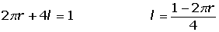
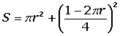
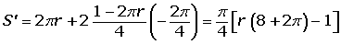
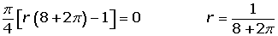
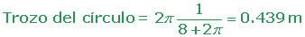
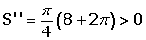

Un sector circular tiene un perímetro de 10 m. Calcular El radio y la amplitud del sector de mayor área.
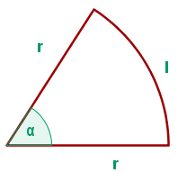
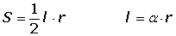
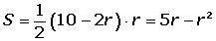
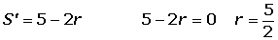
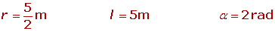

Obtener el triángulo isósceles de área máxima inscrito en un círculo de radio 12 cm.
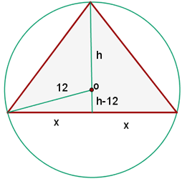
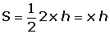
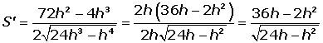
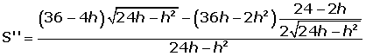
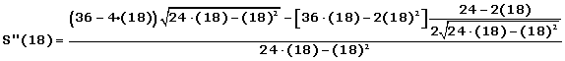
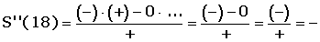

Un triángulo isósceles de perímetro 30 cm, gira alrededor de su altura engendrando un cono. ¿Qué valor debe darse a la base para que el volumen del cono sea máximo?
